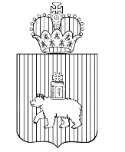

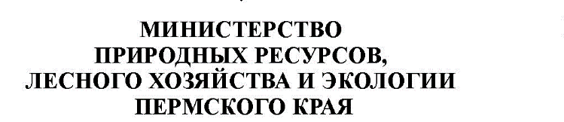
ул. Попова 11, г.Пермь, 614085
Тел.(342) 233-27-57,
E-mail:min2@priroda.permkrai.ru
www.priroda.permkrai.ru
ОКПО 78891558 ОГРН 1065902004354
ИНН/КПП 5902293298/590201001
Главам городских и муниципальных округов Пермского края

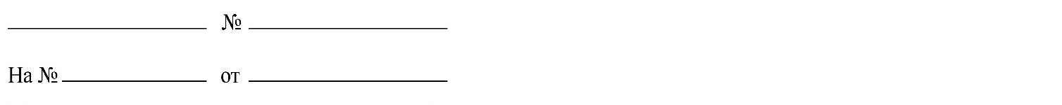

О направлении информации

Уважаемые коллеги!

Направляем для сведения письмо №АНВ-4/410 от 18.07.2025 г. о проведении ежегодного Международного экологического конкурса
«ЭкоМир-2025». Конкурс позволяет активизировать деятельность всех слоёв общества в решении экологических проблем и оценить выдающиеся достижения в области охраны окружающей среды и обеспечении экологической безопасности.
Отбор участников конкурса осуществляется на основе поданных заявок и документов, подтверждающих реализацию представленных проектов, программ, акций. Срок направления заявок на конкурс до 1 декабря 2025 года.
Ссылка для ознакомления с документами конкурса и оформления заявки https://raen.info/activities/proekty4-mezhdunarodnaja-ekologicheskaja-premija-ekomir.html. Условия конкурса размещены на сайте www.raen.info.
Просим Вас разместить информацию на сайте муниципалитета, а также оказать информационную поддержку в распространении данной информации среди подведомственных организаций, школ и учреждений дополнительного образования детей возглавляемого Вами муниципального образования.

Заместитель министра | Д.В. Полшведкин
Яворский Илья Олегович
(342) 236-06-86

